# PyCharm安装Python的module

在用PyCharm开发python程序时候，有时候需要引入新的module，而这些module系统没有自带，需要安装，在PyCharm安装的步骤如下：

1. File-🡪Settings-🡪Project:--🡪Project Interpreter--🡪点击右边“+”图标

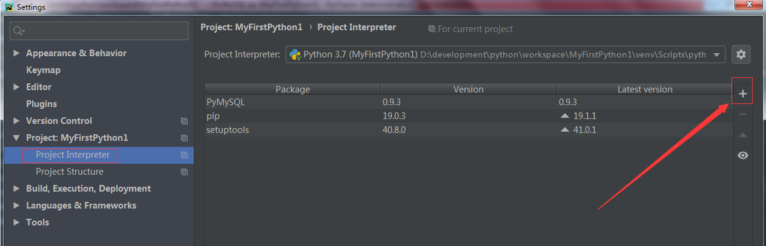

1. 顶部搜索框搜索需要安装的模块名称，然后点击左下角的“Install Package”即可

